《程序设计艺术与方法》课程实验报告
实验名称 | 实验一 STL 的熟悉与使用
姓 名 | 邹鹏 | 系院专业 | 计算机与信息学院 | 班 级 | 计算机18-2班 | 学 号 | 2018218779
实验日期 | 2020.5.22 |  | 指导教师 | 徐本柱 |  | 成 绩
一、实验目的和要求
1．掌握C++中STL的容器类的使用;
2．掌握C++中STL的算法类的使用.
二、实验预习内容
1．预习ICPC讲义，大致了解STL的相关内容。
2．了解STL中一些类 vector list类的使用方法
3．了解泛型算法的使用
三、实验项目摘要
1．练习vector和list的使用
2．练习泛型算法的使用
四、实验结果与分析（源程序及相关说明）

- 练习vector和list的使用（自己额外添加了演示示例）：
  - Vector：
#include <iostream>
#include <vector>
using namespace std;

void print_vector(const vector<int> &vec)
{
cout << "vector中的元素为：";
for (const auto &i : vec)
cout << i << " ";
cout << endl;
}

void iter_demo()
{
vector<int> g1;
for (int i = 1; i <= 5; ++i)
g1.push_back(i);

cout << "vector中各种迭代器演示：" << endl;
cout << "begin()与end()迭代器的输出：";
for (auto iter = g1.begin(); iter != g1.end(); ++iter)
cout << *iter << " ";

cout << "\ncbegin()与cend()迭代器的输出：";
for (auto iter = g1.cbegin(); iter != g1.cend(); ++iter)
cout << *iter << " ";

cout << "\nrbegin()与rend()迭代器的输出：";
for (auto iter = g1.rbegin(); iter != g1.rend(); ++iter)
cout << *iter << " ";

cout << "\ncrbegin()与crend()迭代器的输出：";
for (auto iter = g1.crbegin(); iter != g1.crend(); ++iter)
cout << *iter << " ";
cout << "\n--------------------------------------------\n";
}

void capacity_demo()
{
vector<int> g1;
for (int i = 1; i <= 5; ++i)
g1.push_back(i);

cout << "vector中容量相关的方法演示：" << endl;
cout << "Size: " << g1.size() << endl;
cout << "Capacity: " << g1.capacity() << endl;
cout << "Max_Size: " << g1.max_size() << endl;

// 重新设置size大小
g1.resize(4);
cout << "Size : " << g1.size() << endl;
cout << "检查vector是否为空：";
if (g1.empty() == false)
cout << "vector不为空" << endl;
else
cout << "vector为空" << endl;

g1.shrink_to_fit();
print_vector(g1);
cout << "--------------------------------------------\n";
}

void element_access_demo()
{
vector<int> g1;

for (int i = 1; i <= 10; i++)
g1.push_back(i * 10);

cout << "元素访问方法演示：";
print_vector(g1);
cout << "元素下标访问： g1[2] = " << g1[2];
cout << "\nat(): g1.at(4) = " << g1.at(4);
cout << "\nfront(): g1.front() = " << g1.front();
cout << "\nback() : g1.back() = " << g1.back();

// 指向第一个元素的指针
int *pos = g1.data();
cout << "\n第一个元素是：" << *pos;
cout << "\n--------------------------------------------\n";
}

void modifiers_demo()
{
cout << "修改方法演示：" << endl;
vector<int> v;
v.assign(5, 10);
print_vector(v);

v.push_back(15);
cout << "push_back(15)后";
print_vector(v);

v.pop_back();
cout << "pop_back()后";
print_vector(v);

cout << "insert(v.begin(), 5)后";
v.insert(v.begin(), 5);
print_vector(v);

cout << "erase(v.begin())后";
v.erase(v.begin());
print_vector(v);

cout << "emplace_back(20)后";
v.emplace_back(20);
print_vector(v);

v.clear();
cout << "clear()之后size的大小：" << v.size();
cout << "\n--------------------------------------------\n";
}

int main()
{
cout << "--------------------------------------------";
cout << endl;
iter_demo();
capacity_demo();
element_access_demo();
modifiers_demo();
return 0;
}
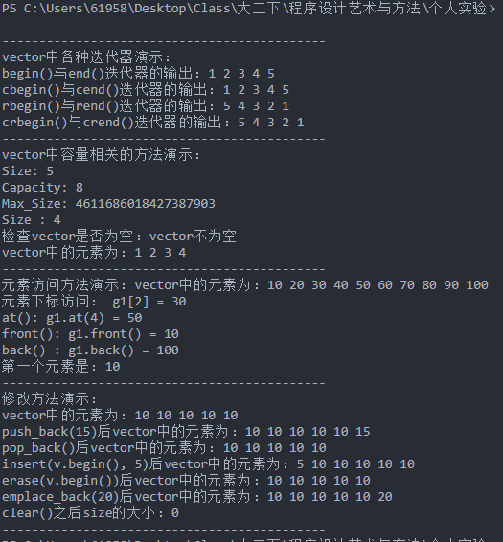
  - List（自己额外添加了演示示例）：
#include <iostream>
#include <list>

using namespace std;

void print_list(const list<int> &l)
{
for (const auto &i : l)
cout << i << " ";
cout << endl;
}

bool sortsp(int v1, int v2)
{
return v1 > v2;
}

int main()
{
list<int> glist1, glist2;
int value[] = {2, 4, 5, 7, 9, 12};
glist1.push_front(1);
glist1.push_front(2);
glist1.push_back(4);
glist1.push_back(3);
cout << "list1的元素为: ";
print_list(glist1);

glist1.sort();
cout << "排序后list1的元素为: ";
print_list(glist1);

glist2.insert(glist2.begin(), value, value + 6);
cout << "list2的元素为: ";
print_list(glist2);

glist1.splice(glist1.end(), glist2);
cout << "执行splice后list1的元素为: ";
print_list(glist1);

glist1.sort(sortsp);
cout << "按大到小list1的排序为: ";
print_list(glist1);

glist1.unique();
cout << "执行unique后list1的元素为: ";
print_list(glist1);

glist1.remove(9);
cout << "执行remove(9)后list1的元素为: ";
print_list(glist1);

glist2.insert(glist2.end(), value, value + 5);
glist1.swap(glist2);
cout << "执行swap后list2的元素为: ";
print_list(glist1);

return 0;
}
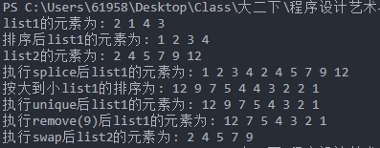
- 泛型算法的使用（自己额外添加了演示示例）：
#include <iostream>
#include <vector>
#include <list>
#include <algorithm>
#include <numeric>

using namespace std;

void print_vector(const vector<int> &vec)
{
cout << "vector中的元素为：";
for (const auto &i : vec)
cout << i << " ";
cout << endl;
}

void print_list(const list<int> &l)
{
cout << "list中的元素为：";
for (const auto &i : l)
cout << i << " ";
cout << endl;
}

void find_demo()
{
cout << "find查找：\n";
vector<int> g;
for (int i = 0; i <= 5; ++i)
g.push_back(i);

print_vector(g);
int i = find(g.begin(), g.end(), 4) - g.begin();
cout << "4在元素中的下标为：" << i;
cout << "\n--------------------------------------------\n";
}

void accumulate_demo()
{
cout << "accumulate求和：";
vector<int> vi = {1, 2, 3, 4};
vector<string> vs = {"2018218779", "ZP"};
cout << "\n整数累加后为：" << accumulate(vi.begin(), vi.end(), 0);
cout << "\n字符串累加后为："
<< accumulate(vs.begin(), vs.end(), string(""));
cout << "\n--------------------------------------------\n";
}

void count_demo()
{
cout << "count计算目标元素个数：" << endl;
vector<int> vi = {1, 2, 3, 4, -1, 1, 1};
print_vector(vi);
cout << "包含1的元素个数为：" << count(vi.begin(), vi.end(), 1);
cout << "\n--------------------------------------------\n";
}

void equal_demo()
{
cout << "equal判断两容器是否相等：" << endl;
list<int> a = {1, 2};
vector<int> b = {1, 2};
print_list(a);
print_vector(b);
if (equal(a.begin(), a.end(), b.begin()))
cout << "两容器相等";
else
cout << "两容器不相等";
cout << "\n--------------------------------------------\n";
}

void fill_demo()
{
cout << "填充fill/fill_n：" << endl;
vector<int> vi = {1, 2, 3, 4};
print_vector(vi);

cout << "fill_n(vi.begin(), vi.size(), 0)后：";
fill_n(vi.begin(), vi.size(), 0);
print_vector(vi);

cout << "fill(vi.begin(), vi.end(), 1)后：";
fill(vi.begin(), vi.end(), 1);
print_vector(vi);

cout << "--------------------------------------------\n";
}

void copy_demo()
{
cout << "拷贝copy：" << endl;
int a[9] = {1, 2, 3, 4, 5, 6, 7, 8, 9};
vector<int> b(9, 0);
print_vector(b);
cout << "copy(begin(a), end(a), b.begin())后";
copy(begin(a), end(a), b.begin());
print_vector(b);
cout << "--------------------------------------------\n";
}

void replace_demo()
{
cout << "替代replace：" << endl;
vector<int> vi = {1, 2, 1, 4, 1, 6, 1, 8, 1};
print_vector(vi);
cout << "将vector中所有的1替换为10后，";
replace(vi.begin(), vi.end(), 1, 10);
print_vector(vi);
cout << "--------------------------------------------\n";
}

int main()
{
cout << "--------------------------------------------\n";
find_demo();
accumulate_demo();
count_demo();
equal_demo();
fill_demo();
copy_demo();
replace_demo();
}
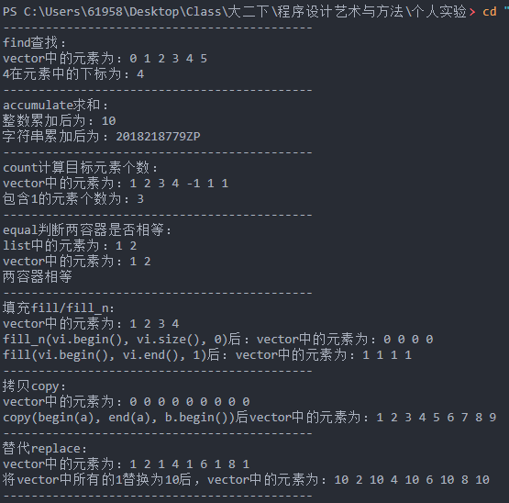

实验名称 | 实验二 搜索算法的实现
姓 名 | 邹鹏 | 系院专业 | 计算机与信息学院 | 班 级 | 计算机18-2班 | 学 号 | 2018218779
实验日期 | 2020.5.23 |  | 指导教师 | 徐本柱 |  | 成 绩
一、实验目的和要求
1.掌握宽度优先搜索算法。
2.掌握深度优先搜索算法。
二、实验预习内容
1．预习ICPC讲义中的搜索的内容
2. 了解什么是深度优先搜索和广度优先搜索。
三、实验项目摘要
1. 将书上的走迷宫代码上机运行并检验结果，并注意体会搜索的思想。
2.八皇后问题：在一个国际象棋棋盘上放八个皇后，使得任何两个皇后之间不相互攻击，求出所有的布棋方法。上机运行并检验结果。
3. 骑士游历问题：在国际棋盘上使一个骑士遍历所有的格子一遍且仅一遍，对于任意给定的顶点，输出一条符合上述要求的路径。
4.倒水问题：给定2 个没有刻度容器，对于任意给定的容积，求出如何只用两个瓶装出L 升
的水，如果可以，输出步骤，如果不可以，请输出No Solution。
四、实验结果与分析（源程序及相关说明）
- 将书上的走迷宫代码上机运行并检验结果，并注意体会搜索的思想。
实际上为深度优先搜索的思想。在四个可行方向上进行深度优先遍历。
#include <iostream>
#include <vector>
#include <utility>

using namespace std;

int maze[4][6] = {
{1, 1, 0, 0, 0, 0},
{0, 1, 1, 1, 0, 0},
{1, 1, 0, 1, 1, 0},
{0, 0, 0, 1, 1, 0}};

int flag[4][6] = {0};
vector<pair<int, int>> path;

const int dir[4][2] = {{0, 1}, {1, 0}, {0, -1}, {-1, 0}};

void search(vector<pair<int, int>> tpath, int x, int y)
{
if (x < 0 || y < 0 || x > 5 || y > 3) //越界返回
return;
if (x == 3 && y == 3)
{
tpath.push_back(make_pair(x, y));
path = tpath; //如果找到了出口,则记录下路径
for (const auto &i : path)
cout << "(" << i.first << ", " << i.second << ")";
cout << endl;
return;
}
for (int ix = 0; ix < 4; ++ix) //四个方向搜索
{
if (maze[x + dir[ix][0]][y + dir[ix][1]] == 1 && !(flag[x + dir[ix][0]][y + dir[ix][1]]))
{
flag[x + dir[ix][0]][y + dir[ix][1]] = 1;
tpath.push_back(make_pair(x, y));
search(tpath, x + dir[ix][0], y + dir[ix][1]);
tpath.pop_back();
}
}
}

int main()
{
vector<pair<int, int>> tpath;
flag[0][0] = 1;
search(tpath, 0, 0); //从开始点找起
cout << "路径依次为：";
for (const auto &i : path)
cout << "(" << i.first << ", " << i.second << ")";
cout << endl;
}
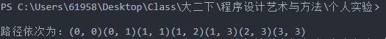

- 八皇后问题
这里的扩展算法可解n皇后问题，n皇后问题的实质是：①一行一个皇后；②每个皇后的左上方向没有其他皇后，每个皇后的上方没有其他皇后，每个皇后的右上方向没有皇后。
算法已经给出详细注释，其中检查是否满足②的条件在checkNoQueens()函数给出。
#include <iostream>
#include <vector>
#include <string>

using namespace std;

const int N = 8;

class Solution
{
private:
vector<vector<string>> res; // 存结果
vector<string> tmp; // 存棋盘

void solveNQueens(string &line, int row, int n)
{
if (row == n) // 棋盘绘制完毕，退出递归
{
res.push_back(tmp);
return;
}
for (int i = 0; i < n; ++i)
{ // 一格一格试
if (checkNoQueens(row, i, n))
{
line[i] = 'Q'; // 当前格放皇后
tmp.push_back(line); // 该行绘制进棋盘
line[i] = '.'; // 设置棋盘下一行没有皇后
solveNQueens(line, row + 1, n); // 去试下一行
tmp.pop_back(); // 去试下一格
}
}
}

bool checkNoQueens(int row, int col, int n)
{
/* 每个皇后的左上方向没有其他皇后
* 每个皇后的上方没有其他皇后
* 每个皇后的右上方向没有皇后
*/
int nSubC = col - 1;
int nPlusC = col + 1;
for (int i = row - 1; i >= 0; i--, nSubC--, nPlusC++)
{
if (tmp[i][col] == 'Q') // 检查正上方
return false;
if (nSubC >= 0 && tmp[i][nSubC] == 'Q') // 检查左上方
return false;
if (nPlusC < n && tmp[i][nPlusC] == 'Q') // 检查右上方
return false;
}
return true;
}

public:
vector<vector<string>> solveNQueens(int n)
{
string line(n, '.'); // 一行一行遍历
solveNQueens(line, 0, n); // 从第0行开始
return res;
}
};

int main()
{
Solution solution;
vector<vector<string>> ans = solution.solveNQueens(N);
// 输出每一份满足条件的皇后地图
int count = 0;
for (const auto &queenMap : ans)
{
++count;
cout << "第" << count << "个解：\n";
for (const auto &line : queenMap)
cout << line << endl;
cout << endl;
}
}
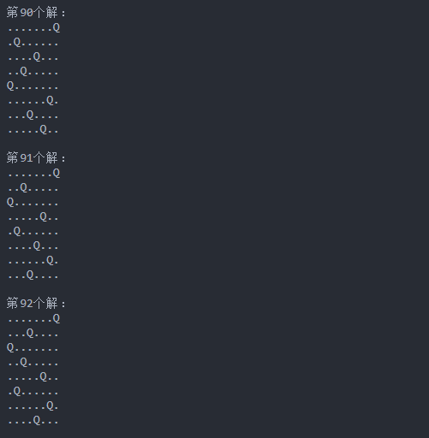
- 骑士游历问题
骑士从棋盘上的某一初始位置（x0,y0）开始，每次选择一个方向dir[i][j]，向前走一格，直到走完N*N格为止。每走一格，设置数组中相应格的元素值为骑士走的步数。
#include <iostream>
#include <vector>

using namespace std;

const int N = 5;

// 对应骑士可以走的八个方向
const int dir[8][2] = {
{2, 1}, {2, -1}, {-2, 1}, {-2, -1}, {1, 2}, {1, -2}, {-1, 2}, {-1, -2}};

class Solution
{
private:
vector<vector<string>> ans;
int board[N][N] = {0};

bool check()
{
for (int i = 0; i < N; ++i)
for (int j = 0; j < N; ++j)
if (board[i][j] == 0)
return false;
return true;
}

void dfs(int x, int y)
{
if (check())
{ // 如果所有格子都已经走过，则将地图写入ans
vector<string> lines;
string line;
for (int i = 0; i < N; ++i)
{
for (int j = 0; j < N; ++j)
line.append(to_string(board[i][j]) + "\t");
lines.push_back(line);
line.clear();
}
ans.push_back(lines);
lines.clear();
}

for (int i = 0; i < 8; ++i)
{
int tmpX = x + dir[i][0];
int tmpY = y + dir[i][1];

if (tmpX < 0 || tmpX > N - 1 || tmpY < 0 || tmpY > N - 1)
continue;
if (!board[tmpX][tmpY])
{
board[tmpX][tmpY] = board[x][y] + 1; // 进入下一步
dfs(tmpX, tmpY);
board[tmpX][tmpY] = 0; // 该步重置为0
}
}
}

public:
vector<vector<string>> traverse(int x, int y)
{
board[x][y] = 1;
dfs(x, y);
return ans;
}
};

int main()
{
Solution solution;
vector<vector<string>> ans = solution.traverse(0, 0);
// 输出每一份满足条件的地图
int count = 0;
for (const auto &Map : ans)
{
++count;
cout << "第" << count << "个解：\n";
for (const auto &line : Map)
cout << line << endl;
cout << endl;
}
}
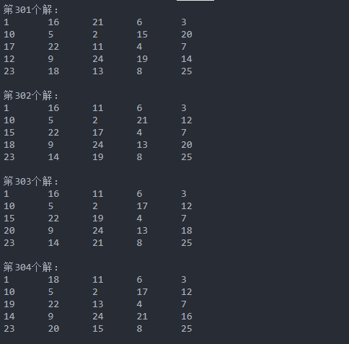
- 倒水问题：给定2 个没有刻度容器，对于任意给定的容积，求出如何只用两个瓶装出L 升的水，如果可以，输出步骤，如果不可以，请输出No Solution。
算法步骤如下：
  - 小杯不断往大杯中倒水
  - 大杯满了的时候，大杯全部倒掉
  - 小杯继续往大杯倒水
  - 重复上面的步骤，直到得到目标水量，或者实现不了目标而退出循环
#include <iostream>

using namespace std;

class Solution
{
public:
void waterPouring(int cup1, int cup2, int target)
{
cout << "两个杯子的水量依次为：" << endl;
cout << "(0, 0)" << endl;
int flag = cup1 % cup2;
cout << "(" << cup1 << ", " << 0 << ")" << endl;
cout << "(0, " << cup1 << ")" << endl;
if (flag == target)
{
return;
}
int count = 2;
int tmp = flag;
while (true)
{
// cout 为输出倒水顺序
cout << "(" << cup1 << ", " << tmp << ")" << endl;
if (cup1 + tmp > cup2)
{
cout << "(" << (cup1 + tmp - cup2) << ", " << cup2 << ")" << endl;
cout << "(" << (cup1 + tmp - cup2) << ", " << 0 << ")" << endl;
}
int remain = (count * cup1) % cup2;
tmp = remain;
cout << "(0, " << remain << ")" << endl;
if (remain == target)
{
cout << "倒水成功，获得目标水量" << endl;
break;
}
else if (remain == flag)
{
cout << "No Solution" << endl;
break;
}
count++;
}
}
};

int main()
{
int A, B, L;
cout << "请输入两个小杯子的容量：";
cin >> A >> B;
cout << "请输入希望得到多少升水：";
cin >> L;
if (A > B)
{
int tmp = A;
A = B;
B = tmp;
}
Solution solution;
solution.waterPouring(A, B, L);
}
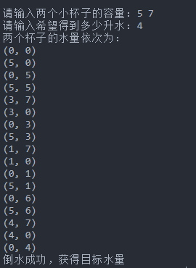

实验名称 | 实验三 计算几何算法的实现
姓 名 | 邹鹏 | 系院专业 | 计算机与信息学院 | 班 级 | 计算机18-2班 | 学 号 | 2018218779
实验日期 | 2020.5.26 |  | 指导教师 | 徐本柱 |  | 成 绩
一、实验目的和要求
1.理解线段的性质，叉积和有向面积。
2.掌握寻找凸包的算法。
3.综合运用计算几何和搜索中的知识求解有关问题。
二、实验预习内容
1．预习ICPC讲义中的计算几何的内容
2. 了解什么是计算几何。
三、实验项目摘要
1．掌握寻找凸包的方法。
2．完成讲义第三章的课后习题，上机运行并检验结果。
3．思考：判线段相交时，如果有个线段的端点在另一条线段上，注意可能与另一条线段上的
端点重合，思考这样的情况怎么办。
4．房间最短路问题：给顶一个内含阻碍墙的房间，求解出一条从起点到终点的最最短路径。房间的边界固定在x=0,x=10,y=0 和y=10。起点和重点固定在(0,5)和(10,5)。房间里还有0 到18 个墙，每个墙有两个门。输入给定的墙的个数，每个墙的x 位置和两个门的y 坐标区间，输出最短路的长度。下图是个例子：
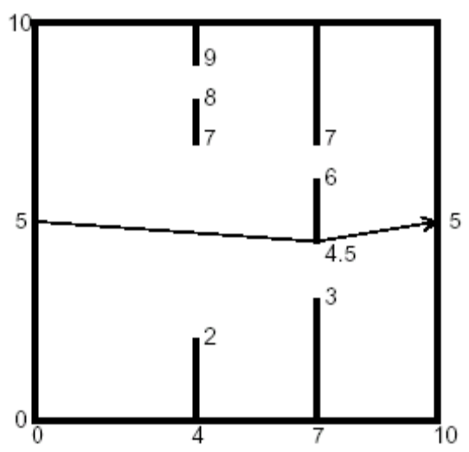
四、实验结果与分析（源程序及相关说明）
- 掌握寻找凸包的方法。
首先，我们找出点集中最下方的点，如果这样的点不止一个，就选用最左边的点（如P0）。显然，这个点（P0）是凸包子集中的一个点。可以设想在P0 处拴了一根皮筋的一端，另一端放在和P0 成水平位置的右侧。现在，将皮筋，沿逆时针方向转动，首先会碰到P1，这样就找到了另一个凸包子集中的点。以P1 为中心，做和P0 一样的事，会发现，我们将碰到P3，又一个凸包的点。我们可以一直这样做下去，直到再一次遇到P0，凸包就被找出来了。
#include <iostream>
#include <utility>
#include <vector>
#include <algorithm>
using namespace std;
typedef pair<double, double> POINT;

// 如果返回正数，则表示顺时针
// 否则，表示逆时针
double direction(POINT p, POINT p1, POINT p2)
{
POINT v1, v2;
v1.first = p2.first - p.first;
v1.second = p2.second - p.second;
v2.first = p1.first - p.first;
v2.second = p1.second - p.second;
return v1.first * v2.second - v1.second * v2.first;
}

// 判断p是否在p1p2上
bool on_segment(POINT p, POINT p1, POINT p2)
{
double min_x = p1.first < p2.first ? p1.first : p2.first;
double max_x = p1.first > p2.first ? p1.first : p2.first;
double min_y = p1.second < p2.second ? p1.second : p2.second;
double max_y = p1.second > p2.second ? p1.second : p2.second;
if (p.first >= min_x && p.first <= max_x && p.second >= min_y && p.second <= max_y)
return true;
else
return false;
}

POINT startPoint;

bool sortByPolorAngle(const POINT &p1, const POINT &p2)
{
double d = direction(startPoint, p1, p2);
if (d < 0)
return true;
if (d > 0)
return false;
if (d == 0 && on_segment(startPoint, p1, p2))
return true;
if (d == 0 && on_segment(p2, startPoint, p1))
return true;
return false;
}

// 计算凸包
void find_convex_hull(vector<POINT> &point)
{
POINT p0 = point[0];
int k = 0;
for (int i = 1; i < point.size(); i++)
{
if (point[i].second < p0.second ||
point[i].second == p0.second && point[i].first < p0.first)
{
p0 = point[i];
k = i;
}
}
point.erase(point.begin() + k);
point.insert(point.begin(), p0);
vector<POINT> convex_hull;
do
{
convex_hull.push_back(point[0]);
startPoint = point[0];
point.erase(point.begin());
sort(point.begin(), point.end(), sortByPolorAngle);
if (point[0] == convex_hull[0])
break;
point.push_back(convex_hull[convex_hull.size() - 1]);
} while (1);
cout << "凸包点为：";
for (int i = 0; i < convex_hull.size(); i++)
{
cout << "(" << convex_hull[i].first << ", "
<< convex_hull[i].second << ")";
}
cout << endl;
}

int main()
{
int nPtCnt = 10; //生成的随机点数
cout << "生成随机点数：";
vector<POINT> point;
for (int i = 0; i < nPtCnt; ++i)
{
POINT ptIn = {rand() % 16, rand() % 16};
point.push_back(ptIn);
cout << "(" << ptIn.first << ", " << ptIn.second << ")";
}
cout << endl;
find_convex_hull(point);
}
- 讲义第三章课后习题即：给定任意点，若为多边形，则计算其面积，否则输出“Impossible”
通过叉积公式可计算多边形的面积。同时如果给定输出点不满足多边形条件，则不能进行计算，所以我们需要判断一下是否为多边形。判断的充要条件为：对于任意一条线段来说,它不会与除它前面和后面那条线段外的任何线段有交点(就算是端点也不行). 这里允许当前线段与它的相连线段部分重合。代码如下：
#include <iostream>
#include <vector>
#include <cstdio>
#include <cstring>
#include <algorithm>
#include <cmath>
using namespace std;
const double eps = 1e-10;
int dcmp(double x)
{
if (fabs(x) < eps)
return 0;
return x < 0 ? -1 : 1;
}
struct Point
{
double x, y;
Point() {}
Point(double x, double y) : x(x), y(y) {}
};

typedef Point Vector;
Vector operator-(Point A, Point B)
{
return Vector(A.x - B.x, A.y - B.y);
}
double Dot(Vector A, Vector B)
{
return A.x * B.x + A.y * B.y;
}
double Length(Vector A)
{
return sqrt(Dot(A, A));
}
double Cross(Vector A, Vector B)
{
return A.x * B.y - A.y * B.x;
}
bool InSegment(Point P, Point a1, Point a2)
{ //判断点P是否在线段a1a2上(在端点上也算)
//注意这里的<=0
return dcmp(Cross(a1 - P, a2 - P)) == 0 && dcmp(Dot(a1 - P, a2 - P)) <= 0;
}
bool SegmentIntersection(Point a1, Point a2, Point b1, Point b2)
{ //判断线段a1a2与线段b1b2是否存在任何公共点
double c1 = Cross(a2 - a1, b1 - a1), c2 = Cross(a2 - a1, b2 - a1);
double c3 = Cross(b2 - b1, a1 - b1), c4 = Cross(b2 - b1, a2 - b1);
if (dcmp(c1) * dcmp(c2) < 0 && dcmp(c3) * dcmp(c4) < 0)
return true;
if (dcmp(c1) == 0 && InSegment(b1, a1, a2))
return true;
if (dcmp(c2) == 0 && InSegment(b2, a1, a2))
return true;
if (dcmp(c3) == 0 && InSegment(a1, b1, b2))
return true;
if (dcmp(c4) == 0 && InSegment(a2, b1, b2))
return true;
return false;
}
bool Is_Polygon(Point *p, int n) //判定是否能构成多边形
{
p[n] = p[0];
for (int i = 0; i < n; ++i) //枚举第一条线段
for (int j = i + 1; j < n; ++j) //枚举第二条线段
{
if (j == i + 1 || (j + 1) % n == i)
continue; //两线段本来就相邻
if (SegmentIntersection(p[i], p[i + 1], p[j], p[j + 1]))
return false;
}
return true;
}
double PolygenArea(Point *p, int n) //计算多边形面积
{
double area = 0;
for (int i = 1; i < n - 1; ++i)
area += Cross(p[i] - p[0], p[i + 1] - p[0]);
return fabs(area) / 2;
}

const int maxn = 1000 + 5;
int n; //点数
Point p[maxn]; //点
int main()
{
int kase = 0;
double area;
vector<double> vecArea;
while (scanf("%d", &n) == 1 && n)
{
for (int i = 0; i < n; ++i)
cin >> p[i].x >> p[i].y;
if (n < 3 || !Is_Polygon(p, n))
area = -1;
else
area = PolygenArea(p, n);
vecArea.push_back(area);
}
for (int i = 1; i <= vecArea.size(); ++i)
{
if (vecArea[i - 1] != -1)
cout << "Figure " << i << ": " << vecArea[i - 1] << endl;
else
cout << "Figure " << i << ": "
<< "Impossible\n";
}
return 0;
}
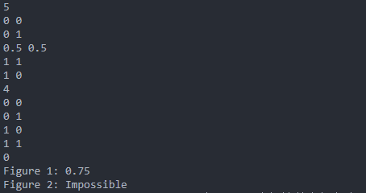
- 思考：判线段相交时，如果有个线段的端点在另一条线段上，注意可能与另一条线段上的端点重合，思考这样的情况怎么办。
将跨立的条件是小于零条件修改为小于等于零即可，即等于零时，与另一条线段上的端点重合。

- 房间最短路问题：给顶一个内含阻碍墙的房间，求解出一条从起点到终点的最最短路径。房间的边界固定在x=0,x=10,y=0 和y=10。起点和重点固定在(0,5)和(10,5)。房间里还有0 到18 个墙，每个墙有两个门。输入给定的墙的个数，每个墙的x 位置和两个门的y 坐标区间，输出最短路的长度。下图是个例子：
第一排为n(n<=20)，墙的数目。
接下来n排，每排5个实数x，a1，b1，a2，b2。
x表示墙的横坐标（所有墙都是竖直的），a1-b1和a2-b2之间为空缺。
a1、b1、a2、b2保持递增，x1-xn也是递增的。
可以把整个房间看作一个有向图，墙壁的断电为节点，求从起点到终点的最短路。建图过程中，枚举所有的断点，若可以走则加入这条边，判断两点是否连通，即为判断两点之间是否有其他墙壁阻隔。然后用Floyd算法在已经建立好的有向图中求出最短路。
#include <bits/stdc++.h>
using namespace std;

struct wall
{
double x, z[5]; //存储墙的横坐标与每个点的纵坐标
} w[22];

int n;
double e[101][101];

bool hathes(int a, int b, int w1, int w2)
{
if (b - a < 2)
return 1;
double x1 = w[a].x, x2 = w[b].x, y1 = w[a].z[w1], y2 = w[b].z[w2];
double k = (y1 - y2) / (x1 - x2), t = y1 - x1 * k;
for (int i = a + 1; i < b; i++)
{
double y = k * w[i].x + t;
if (y < w[i].z[1] || y > w[i].z[2] && y < w[i].z[3] || y > w[i].z[4])
return 0;
}
return 1;
}

void addedge(int a, int b, int w1, int w2)
{
if (!hathes(a, b, w1, w2))
return; //判断中间是否有墙阻挡
double x1 = w[a].x, x2 = w[b].x, y1 = w[a].z[w1], y2 = w[b].z[w2];
e[a * 4 + w1][b * 4 + w2] = e[b * 4 + w2][a * 4 + w1]
= sqrt((x1 - x2) * (x1 - x2) + (y1 - y2) * (y1 - y2)); //计算两点间距离，建边
}

int main()
{
cin >> n;
memset(e, 127, sizeof(e));
for (int i = 1; i <= n; i++)
{
cin >> w[i].x;
for (int j = 1; j < 5; j++)
cin >> w[i].z[j];
}
w[0].x = 0;
w[++n].x = 10;
for (int i = 1; i < 5; i++)
w[0].z[i] = w[n].z[i] = 5; //初始化起点与终点
for (int i = 0; i < n; i++)
for (int j = i + 1; j <= n; j++)
for (int k = 1; k < 5; k++)
for (int l = 1; l < 5; l++)
addedge(i, j, k, l); //循环建边
for (int i = 0; i < 101; i++)
e[i][i] = 0;
for (int k = 1; k <= n * 4 + 4; k++)
for (int i = 1; i <= n * 4 + 4; i++)
for (int j = 1; j <= n * 4 + 4; j++)
e[i][j] = min(e[i][j], e[i][k] + e[k][j]); //floyd
printf("%.2f\n", e[1][n * 4 + 1]);
return 0;
}
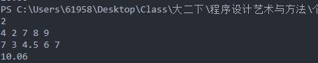

实验名称 | 实验四 动态规划算法的实现
姓 名 | 邹鹏 | 系院专业 | 计算机与信息学院 | 班 级 | 计算机18-2班 | 学 号 | 2018218779
实验日期 | 2020.5.26 |  | 指导教师 | 徐本柱 |  | 成 绩
一、实验目的和要求
1.动态规划的基本思想，动态规划算法的基本步骤。
2.掌握动态规划算法实际步骤。
二、实验预习内容
1．预习ICPC讲义中的动态规划的内容
2. 了解什么是动态规划。
三、实验项目摘要
1. 求两个字符串的最长公共子序列。X 的一个子序列是相应于X 下标序列{1, 2, …, m}的一个子序列，求解两个序列的所有子序列中长度最大的，例如输入：pear, peach 输出：pea。
2．给定两个字符串a 和b，现将串a 通过变换变为串b，可用的操作为，删除串a 中的一个字符；在串a 的某个位置插入一个元素；将串a 中的某个字母换为另一个字母。对于任意的串a 和串b，输出最少多少次能够将串变为串b。思考：输出变换的步骤。
3．输入一个矩阵，计算所有的子矩阵中和的最大值。
例如，输入
0 -2 -7 0
9 2 -6 2
-4 1 -4 1
-1 8 0 -2
输出为：15
思考：当矩阵很大时，比如100*100 的矩阵，你的程序还能够很快的得出结果吗，如果
不能，请思考如何用动态规划的思想解决。
四、实验结果与分析（源程序及相关说明）
- 求两个字符串的最长公共子序列：
定义一个二维数组 dp 用来存储最长公共子序列的长度，其中 dp[i][j] 表示 S1 的前 i 个字符与 S2 的前 j 个字符最长公共子序列的长度。考虑 S1i 与 S2j 值是否相等，分为两种情况：
  - 当s1[i]==s2[j] 时，那么就能在 S1 的前 i-1 个字符与 S2 的前 j-1 个字符最长公共子序列的基础上再加上 S1i 这个值，最长公共子序列长度加 1，即 dp[i][j] = dp[i-1][j-1] + 1。
  - 当 s1[i] != s2[j] 时，此时最长公共子序列为 S1 的前 i-1 个字符和 S2 的前 j 个字符最长公共子序列，或者 S1 的前 i 个字符和 S2 的前 j-1 个字符最长公共子序列，取它们的最大者，即 dp[i][j] = max{ dp[i-1][j], dp[i][j-1] }。
#include <iostream>
#include <vector>

using namespace std;

class Solution
{
public:
string longestCommonSubsequence(string text1, string text2)
{
int len1 = text1.length();
int len2 = text2.length();
vector<vector<int>> dp(len1 + 1, vector<int>(len2 + 1, 0));

// 更新状态方程
for (int i = 1; i < len1 + 1; i++)
{
for (int j = 1; j < len2 + 1; j++)
{
if (text1[i - 1] == text2[j - 1])
dp[i][j] = dp[i - 1][j - 1] + 1;
else
dp[i][j] = max(dp[i - 1][j], dp[i][j - 1]);
}
}

string line;
int count = 1; // 记录下标恰好到哪里子序列最大
for (int i = 1; i < len1 + 1; i++)
{
for (int j = 1; j < len2 + 1; j++)
if (dp[i][j] == count)
{
line.push_back(text1[i - 1]);
++count;
break;
}
}
// 返回最长子序列
return line;
}
};

int main()
{
string text1;
string text2;
string substr;
Solution solution;
cout << "请输入序列1：";
cin >> text1;
cout << "请输入序列2：";
cin >> text2;
substr = solution.longestCommonSubsequence(text1, text2);
cout << "最长公共子序列为：" << substr << endl;
}
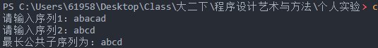

- 给定两个字符串a 和b，将串a 通过变换变为串b。
我们可以把大问题拆分为小问题，即面对word1的前i个要变为word2的前j个字符时，我们需要消耗多少步呢？
  - 替换的情况：当word1中的前i-1个就可以变换为word2中的前j-1个，那么我们只要根据word1中的第i个是否等于word2中的第j个字符进行判断，如果相等，那么cost[i][j]=cost[i-1][j-1];否则，cost[i][j]=cost[i-1][j-1]+1,加的1就是我们将word1中第i个字符替换为word2中第j个的消耗。
  - 删除的情况：当word1中的前i-1个就可以变换为word2中的前j个时，我们需要将word1中的第i个字符删除，cost[i][j]=cost[i-1][j]+1。
  - 增加的情况：当word1中的前i个可以变换为word2中的前j-1个时，我们需要将word1中的第i个字符后面增加一个，cost[i][j]=cost[i][j-1]+1
#include <iostream>
#include <vector>

using namespace std;

class Solution
{
public:
int minDistance(string word1, string word2)
{
vector<vector<int>> dp(word1.size() + 1, vector<int>(word2.size() + 1, 0));

for (int i = 0; i < dp.size(); i++)
{
dp[i][0] = i;
}
for (int j = 0; j < dp[0].size(); j++)
{
dp[0][j] = j;
}

for (int i = 1; i < dp.size(); i++)
{
for (int j = 1; j < dp[i].size(); j++)
{
dp[i][j] = min(dp[i - 1][j - 1], min(dp[i - 1][j], dp[i][j - 1])) + 1;
if (word1[i - 1] == word2[j - 1])
{
dp[i][j] = min(dp[i][j], dp[i - 1][j - 1]);
}
}
}
return dp.back().back();
}
};

int main()
{
Solution solution;
string word1;
string word2;
cout << "输入字符串1：";
cin >> word1;
cout << "输入字符串2：";
cin >> word2;
cout << "需要改动的次数：";
cout << solution.minDistance(word1, word2);
}

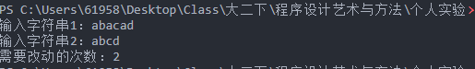
- 输入一个矩阵，计算所有的子矩阵中和的最大值。(动态规划解决)
①用两重循环遍历上行号r1和下行号r2，问题转化为寻找c1和c2使得其中的子矩阵最大。
②寻找c1和c2的过程就是“一维数组的最大连续子序列”问题，利用前缀和求解。
③行之间利用动态规划，使用一维数组dp避免重复计算。
④时间复杂度o(NNM)，三重循环。空间复杂度o(M)，用来记录dp的。
#include <iostream>
#include <vector>

using namespace std;

class Solution
{
public:
vector<int> getMaxMatrix(vector<vector<int>> &matrix, int &sum)
{
vector<int> ans(4, 0); //存储目前为止的最大子矩阵位置
int max_sum = matrix[0][0]; //存储目前为止最大子矩阵和的大小
for (int r1 = 0; r1 < matrix.size(); r1++)
{ //子矩阵的上边缘
vector<int> dp(matrix[0].size(), 0);
for (int r2 = r1; r2 < matrix.size(); r2++)
{ //一维的前缀和问题
int dpsum = 0; //累加和
int min_dpsum = 0; //累加和最小值
int min_dpsum_index = -1; //累加和最小值对应坐标
for (int c2 = 0; c2 < matrix[0].size(); c2++)
{
dp[c2] += matrix[r2][c2];
dpsum += dp[c2];
if (dpsum - min_dpsum > max_sum)
{ //更新最小子矩阵
max_sum = dpsum - min_dpsum;
ans = {r1, min_dpsum_index + 1, r2, c2};
}
if (dpsum < min_dpsum)
{ //更新一维问题的最小累加和
min_dpsum = dpsum;
min_dpsum_index = c2;
}
}
}
}
sum = max_sum;
return ans;
}
};

int main()
{
int n, m, sum;
cout << "请输入矩阵行数：";
cin >> n;
cout << "请输入矩阵列数：";
cin >> m;
cout << "请输入 " << n << " x " << m << " 矩阵：" << endl;
vector<vector<int>> matrix(n, vector<int>(m, 0));
for (int i = 0; i < n; ++i)
for (int j = 0; j < m; ++j)
cin >> matrix[i][j];
Solution solution;
vector<int> vec = solution.getMaxMatrix(matrix, sum);
printf("子矩阵左上角坐标为：(%d, %d)\n", vec[0], vec[1]);
printf("子矩阵右下角坐标为：(%d, %d)\n", vec[2], vec[3]);
cout << "所有子矩阵中和的最大值为：" << sum;
return 0;
}
